Collecte Cartographie des moyens de paiement scripturaux
______________________

Collecte de la Banque de France
______________________

Contrat d’Interface Remettants
À l’attention des déclarants

Applicable à partir des données du 2nd semestre 2026

Suivi des versions

Version | Date | Commentaire | Rédacteur
2.3 | 15/04/2024 | - Précision sur les contrôles bloquants sur les ventilations des schémas de paiement mal renseignées §9  - Ajout d’une contrainte sur le code période dans le fichier xsd §7 | OSCAMPS
2.4 | 23/09/2024 | - Mise en place des contrôles RG14400001 à RG14400033 (§ 9)  - Modification du fichier exemple « CARTE » (§ 6) | OSCAMPS
3.0 | 31/03/2025 | - Évolutions 2025 :  - Ajout d’un Schéma de paiement « AUTRES » (type de moyen de paiement et sur les transactions des cartes)  - Ajout d’un Type de canal « TPE_TEL_MOBILE » sur les transactions de cartes émise  - Implémentation de nouveaux contrôles sur les opérations CARTE  - Mise à jour documentaire :  - Fichier de structure  - Fichier plat  - Nouveaux fichiers XML/XSD  - Fichiers de contrôles | OSCAMPS
3.1 | 08/04/2025 | - Remplacement des fichiers XML complets par les fichiers XML complets commentés (§ 6) | OSCAMPS
3.2 | 30/07/2025 | - Corrections sur les fichiers de contrôles :  - Correction du type de contrôle « Bloquant » / « Alerte » dans les fichiers de contrôle (Le « type de contrôle » était systématiquement renseigné à BLOQUANT à tort dans les fichiers)  - Suppression des RG non valides relatives à la comparaison des données avec la collecte OCT  - Ajout de la règle RG14701057 qui avait été oubliée dans le fichier « CARTO_RG_GLOBAL » | OSCAMPS
3.3 | 01/12/2025 | - Refonte/simplification de ce document suite aux retours des remettants sur les collectes précédentes  - Pas d’évolution sur la collecte elle-même | OSCAMPS
4.0 | 06/05/2025 | - Évolution « Nb de comptes » : Ajout de 3 types de compte : COMPTE_DEPOT_A_VUE, COMPTE_PAIEMENT, COMPTE_ME  (nouvel axe C0, impactant le fichier Autres_Data uniquement, et le fichier de contrôle « GLOBAL ») | OSCAMPS

Table des matières
1 La collecte en bref 4
1.1 Vos interlocuteurs 4
1.2 Documents utiles 4
2 Contenu de la collecte 6
2.1 Structure des fichiers 6
2.2 Spécifications des champs 8
2.2.1 Les balises <Administration> et <Report> 8
2.2.2 Les axes d’analyse <denombrements> 9
2.2.3 Les axes d’analyse <operations > 9
2.2.4 Les axes d’analyse <commentaires> 11
2.3 Règles de cohérence 11
3 Dépôts des fichiers 13
3.1 Accréditation des remettants 13
3.2 Tests de vos fichiers en homologation 14
3.3 Dépôts de vos fichiers en production 15

La collecte en bref
L’objet du contrat d’interface remettants est de fournir aux établissements déclarants et leur maîtrise d’œuvre le périmètre des données attendues dans le cadre de la collecte “Cartographie des moyens de paiement", le format des fichiers à déposer et les règles de cohérence à respecter.
Cette collecte s’effectue selon une fréquence semestrielle et a pour nom de domaine « OCA » sur le portail ONEGATE.
L’ouverture de la collecte a lieu, sauf impératif, le 1er jour ouvrable d’août pour les données du 1er semestre, le 1er jour ouvrable de février pour les données du 2nd semestre.
Ce présent contrat d’interface s’applique pour les collectes des données à compter du 1er juillet 2026.

Vos interlocuteurs
Vos contacts
Correspondants  ONEGATE | Cette équipe est votre point d’entrée pour répondre à vos questions relatives au portail ONEGATE : accès, accréditations, erreurs remontées sur vos fichiers lors de vos dépôts… | Support-OneGate@banque-france.fr  Tél : 01.42.92.60.05
Correspondants  SMPS | Cette équipe a la charge de la surveillance de la sécurité des moyens de paiement, elle vérifie notamment la qualité des données déposées. Elle est votre point d'entrée pour vos questions relatives aux collectes elles-mêmes : dates des collectes, retards que vous voudriez communiquer, affectations aux collectes etc... | Service des Moyens de Paiement Scripturaux  Collectes-BCE-paiements@banque-france.fr

Documents utiles
Les documents fournis ici sont décrits dans le reste du document.
Pour ouvrir les fichiers XSD et XML, nous vous conseillons d’utiliser Notepad++ https://notepad-plus-plus.org/ (logiciel libre et gratuit).

 | Fichier CARTE_DATA | Fichier AUTRES_DATA
Fichiers XSD
Fichiers XML « exemple »
Fichier de structure
Fichier référentiel
Fichier « tableaux »
Fichier « plat »

Pour tester vos fichiers
Les différents statuts ONEGATE avec leur signification
 | Description des règles de cohérence | Données concernées
Liste des règles RG002xxxxx |  | Les zones géographiques
Liste des règles  RG072xxxxx à RG077xxxxx |  | Les cartes émises
Liste des règles  RG091xxxxx à RG096xxxxx |  | Les cartes acquises
Liste des règles  RG148xxxxx à RG149xxxxx |  | Les cartes retraits
Liste des règles  RG150xxxxx à RG151xxxxx |  | Les cartes émises
Liste des règles  RG152xxxxx à RG153xxxxx |  | Les cartes acquises
Les autres règles :  RG003xxxxx à RG005xxxxx  RG008xxxxx à RG028xxxxx  RG030xxxxx à RG044xxxxx  RG046xxxxx à RG058xxxxx  RG060xxxxx à RG062xxxxx  RG065xxxxx à RG071xxxxx  RG078xxxxx à RG087xxxxx  RG089xxxxx à RG090xxxxx  RG097xxxxx à RG098xxxxx  RG100xxxxx à RG107xxxxx  RG111xxxxx à RG125xxxxx  RG127xxxxx à RG132xxxxx  RG134xxxxx à RG147xxxxx |  | Le reste des données

Contenu de la collecte

Structure des fichiers
La collecte des données CARTOGRAPHIE s’effectue par dépôt de 2 fichiers XML sur le portail ONEGATE :
- Le fichier CARTE_DATA (1 fichier pour 1 LEI et une période de données) pour la partie “moyens de paiement CARTE”
- Le fichier AUTRES_DATA (1 fichier pour 1 LEI et une période de données) pour la partie “autres moyens de paiement”
ONEGATE n’accepte que des fichiers au format XML (qui peuvent être compressés en .ZIP) qui respectent la norme d’encodage UTF-8.

Chacun de ces fichiers se compose de deux parties obligatoires :
- L’entête qui contient les données d’administration : date de création du fichier, remettant, domaine, etc…
- Le rapport qui contient les données de la collecte : montants, nombres, commentaires et les informations d’identification du déclarant, du formulaire et de la période des données concernées.

Ainsi, les données collectées au format XML sont enveloppées par la balise <DeclarationReport> contenant :
- La balise <Administration> qui correspond à l’entête ONEGATE.
- La balise <Report> qui correspond à la déclaration contenant les données de la collecte.

Différents documents vous sont fournis dans le paragraphe Documents utiles pour préparer vos fichiers :
- Les fichiers XSD décrivent la structure à respecter pour les 2 fichiers XML.
- Les fichiers XML « exemple » contiennent toutes les balises avec leur identifiant de champ, même celles qui sont facultatives.
è Pour des raisons de performance, il est impératif de ne garder que les schémas de paiement qui vous concernent.
- Le fichier de structure permet de présenter une vision schématique fonctionnelle par axe d’analyse.
- Le fichier « tableaux » liste, onglet par onglet, chaque tableau du questionnaire.
- Le fichier « plat » permet de retrouver les identifiants de champ pour chaque axe d’analyse et chaque indicateur.

Les fichiers de structure/tableaux/plat présentent les trois axes principaux <denombrements>, <operations> et <commentaires> selon 10 axes d’analyse, avec 1 onglet par axe d’analyse. Ce sont les mêmes 10 onglets que vous retrouverez dans tous les fichiers Excel fournis.
Le fichier référentiel vous indique comment ont été créés les identifiants de champ.

Nous attirons votre attention sur la colonne « zonegeo » mentionné dans le fichier « tableaux », qui se traduit un peu différemment dans le fichier XML :
Par exemple :
 |  |  | Dans le fichier "tableaux" |  | Dans le fichier XML
Moyen  Paiement | typeOperation | canal | zoneGeo | Pays | ZONEGEO | SOUSZONEGEO | PAYS
CARTE | CARTE_HORS_ME_ONLY_PSP_ACQ_LV | NON_ELECTRONIQUE | ToutesZones |  | ToutesZones
CARTE | CARTE_HORS_ME_ONLY_PSP_ACQ_LV | NON_ELECTRONIQUE | France |  |  | France
CARTE | CARTE_HORS_ME_ONLY_PSP_ACQ_LV | NON_ELECTRONIQUE | EEE_hors_France |  |  | EEE_hors_France
CARTE | CARTE_HORS_ME_ONLY_PSP_ACQ_LV | NON_ELECTRONIQUE | EEE_hors_France | AT |  | EEE_hors_France | AT
CARTE | CARTE_HORS_ME_ONLY_PSP_ACQ_LV | NON_ELECTRONIQUE | hors_EEE |  |  | hors_EEE

Spécifications des champs
Les règles d’alimentation des champs sont à respecter strictement :
- Zone alphanumérique : tous les caractères sont autorisés et la saisie peut être en majuscule ou en minuscule, les caractères accentués sont autorisés ;
- Si les balises sont obligatoires :
  - Les attributs de type « Volume » et «Valeur » peuvent être renseignés à zéro :
    - L’attribut « Volume » est un nombre entier
    - L’attribut « Valeur » accepte les décimaux avec 2 chiffres après le séparateur « . ». La virgule n’est pas acceptée.
  - Les attributs de types « Commentaire » peuvent être renseignés à vide ;

Les balises <Administration> et <Report>
 | Champs | Obligatoire (O)  Facultatif (F) | Description
<Administration> | <creationTime> | O | Date de création du fichier au format AAAA-MM-JJTHH:MM:SS.CCC+GMT). Ce champ peut être généré automatiquement par l’application émettrice. Sinon il est renseigné par défaut par ONEGATE à la date de réception.
<Administration> | <From> | O | Cette balise représente le déclarant. Le code LEI est la seule valeur possible (donnée alphanumérique de longueur 20).
<Administration> | <To> | O | Guichet ONEGATE : la valeur est fixe : « BDF ».
<Administration> | <Domain> | O | Trigramme de la collecte : « OCA ».
<Administration> | <Response> | O | Adresse email de l’émetteur et langage de l’avis de dépôt. L’attribut feedback à « true» ou «false» indique respectivement si le destinataire souhaite être informé ou non par e-mail dès réception par le guichet du fichier.  La balise <Email> peut ne pas être renseignée, mais si c’est le cas, une seule adresse est acceptée.  Recommandation : il est recommandé d’utiliser une adresse email générique dédiée aux échanges avec ONEGATE.
<Report> | Code | O | Le code du rapport est fixe :"CARTOGRAPHIE2"  (alphanumérique de longueur max 20)
<Report> | Date | O | Date d’arrêté au format DATE « AAAA-MM ». Elle correspond à la période des données collectées.  Exemples, date="2025-06" ou "2025-12"

Attention, toutes les balises techniques qui précèdent ces balises sont également à maintenir dans vos fichiers :
Il vous faut récupérer ces balises dans les fichiers XML « exemple ».
Soyez notamment vigilants sur la mention du fichier XSD dans vos fichiers, il faut indiquer ceux-ci :
Pour le fichier « CARTE_DATA : CartographieSemestrielle_MoyenPaiementCarte_v2.xsd
Pour le fichier « AUTRES_DATA » : CartographieSemestrielle_AutresMoyensPaiements_v2.xsd

Les axes d’analyse <denombrements>
Les données collectées à ce niveau sont de type VOLUME uniquement.
Tous les indicateurs sont obligatoires : en l’absence de données à déclarer, l’établissement les renseigne à zéro.
Tableau/  onglet | Libellé | Balise correspondante | Données concernées
C1 | Dénombrement des moyens de paiement par fonction et type associés | agMoyPaiFctType | Les cartes  La monnaie électronique
C1A | Dénombrement des moyens de paiement par fonction, par type et nom de carte associés | agMoyPaiFctTypeNomCarte | Les cartes
C2 | Dénombrement des moyens de paiement par type de service, par type de transaction associé et/ou d’information associé | agMoyPaiTypeServTypeInfo | Les chèques  Les services de paiement « autre »
C2A | Dénombrement des moyens de paiement par type de service, par type de transaction et/ou d’information associé | agMoyPaiTypeServTypeInfo | Les cartes
C3 | Dénombrement des terminaux de paiement selon leur fonction, par zone géographique et pays associé | agTermFctZoneGeo | Les terminaux GAB, TPV, TCME

Les axes d’analyse <operations >
Les données collectées à ce niveau sont de type VOLUME et VALEUR.
Il s’agit ici d’effectuer un recensement quantitatif des opérations concernant tous les moyens de paiements scripturaux et les services de paiement « autre ».

Pour les axes C4, C6, C6A, C7, C8, C9 :
Tous les indicateurs sont obligatoires : en l’absence de données à déclarer, l’établissement les renseigne à zéro.
Pour les axes C5, C6B, C6C :
Les balises schémas de paiement sont facultatives. Parmi les 14 schémas de paiement proposés dans le fichier XML « exemple », seuls les schémas qui vous concernent sont à renseigner.
Attention : si les balises schéma de paiement sont présentes dans votre fichier, les données renseignées sur ces balises doivent être cohérentes. Le fait que ces balises soient facultatives ne signifie pas que les balises « présentes » peuvent être mal renseignées. Les contrôles en erreur bloqueront votre fichier.

Tableau/  onglet | Balise/Libellé | Balise correspondante | Données concernées
C4 | Agrégats volume/valeur ventilés par moyen de paiement et type d’opération sur l’ensemble de la zone géographique | agMoyPaiTypeOpeZoneGeo | Les services et moyens de paiement scripturaux
C5 | Agrégats volume/valeur ventilés par moyen de paiement, type d’opération, schéma de paiement et fonction sur l’ensemble de la zone géographique | agMoyPaiTypeOpeSchemaPaiFctZoneGeo | Les services de la carte de retrait
C6 | Agrégats volume/valeur ventilés par moyen de paiement, type d’opération, canal d’initiation, type de transaction et type d’authentification sur l’ensemble de la zone géographique | agMoyPaiTypeOpeCanalTransactAuthZoneGeo | La monnaie électronique  Les services d’initiation de paiement
C6A | Agrégats volume/valeur ventilés par moyen de paiement, type d’opération, canal d’initiation, type de transaction, schéma de paiement et/ou type de canal, type d’authentification et/ou fonction sur l’ensemble de la zone géographique | agMoyPaiTypeOpeCanalTransactSchemaFctAuthZoneGeo | Les paiements par carte  (vues émetteur et acquéreur)
C6B | Agrégats volume/valeur ventilés par moyen de paiement, type d’opération, canal d’initiation, type de transaction, schéma de paiement et/ou type de canal, type d’authentification et/ou fonction sur l’ensemble de la zone géographique | agMoyPaiTypeOpeCanalTransactSchemaFctAuthZoneGeo | Les virements  Les paiements par carte  (vues émetteur et acquéreur)
C6C | Agrégats volume/valeur ventilés par moyen de paiement, type d’opération, canal d’initiation, type de transaction, schéma de paiement et/ou type de canal, type d’authentification et/ou fonction sur l’ensemble de la zone géographique | agMoyPaiTypeOpeCanalTransactSchemaFctAuthZoneGeo | Les paiements par carte  (vues émetteur et acquéreur)
C7 | Agrégats volume/valeur ventilés par moyen de paiement, type d’opération et système d’échange sur la zone géographique toutes zones | agMoyPaiTypeOpeSystZoneGeo | Les paiements par virement, prélèvement, carte, chèque et LCR/BOR
C8 | Agrégats volume/valeur ventilés par moyens de paiement, type d’opération, canal et type de canal sur l’ensemble de la zone géographique | agMoyPaiTypeOpeCanalTypeCanalZoneGeo | Les virements  La monnaie électronique
C9 | Agrégats volume/valeur ventilés par moyens de paiement, type d’opération, type de canal et schéma de paiement sur l’ensemble de la zone géographique | agMoyPaiTypeOpeTypeCanalSchemaGeo | Les prélèvements émis

Les axes d’analyse <commentaires>
Les informations collectées à ce niveau correspondent à des données de type « Commentaires » exclusivement.
Il s’agit ici d’effectuer un recensement qualitatif sous forme de commentaires libres sur les opérations concernant tous les services et moyens de paiements scripturaux.

Tableau/  onglet | Libellé | Balise correspondante | Données concernées
C10 | Commentaires ventilés par moyen de paiement et type de commentaires | Commentaires | Les services et moyens de paiement scripturaux

Règles de cohérence
Différents contrôles sont effectués lors de votre dépôt :
- La conformité des balises de l’entête : balise « Administration » et les champs « date » et « code » de la balise « Report » :
- La conformité des autres balises (comparaison avec la structure du fichier XSD)
- La cohérence des données saisies dans les balises : on vérifie par exemple ici que les valeurs des sous-ventilations sont bien égales à la valeur totale de la ventilation supérieure…

Les fichiers listant toutes les règles cohérence sont présent dans les Documents utiles.

Sont indiqués dans ces fichiers de contrôle de cohérence :
- L’onglet ou les onglets de données sur lesquels se portent les règles de gestion (colonne A)
- Les numéros de règle (colonne B)
- Le calcul qui doit être vérifié pour que la règle soit respectée :
  - Le calcul avec les identifiants agrégats (colonne C)
  - Les ventilations concernées par le calcul (colonnes G/H/I/J/K)
- Le caractère « BLOQUANT » ou « ALERTE » du contrôle :
Attention : toutes les balises présentes dans les fichiers doivent être alimentées de façon à respecter les règles de cohérence. Vos fichiers seront bloqués à l’intégration si ce n’est pas le cas.
Le caractère « ALERTE » définit les règles pour lesquelles certaines balises sont facultatives (ex : les schémas de paiement), donc pour lesquelles certaines balises peuvent ne pas être présentes dans vos fichiers.
Exemple : la règle RG01000003 contrôle l’équation suivante :
La ventilation « CARTE/CARTE_CREDIT/CARTE_INTERBANCAIRE_NON_CB/VISA » doit être inférieure ou égale à la ventilation « CARTE/CARTE_CREDIT »
Si vous n’êtes pas concerné par le schéma de paiement VISA, vous n’avez pas à mentionner la balise « CARTE/CARTE_CREDIT/CARTE_INTERBANCAIRE_NON_CB/VISA » dans votre fichier car cette balise est facultative. Mais si elle est présente, elle doit être correctement alimentée et la règle respectée.

Dépôts des fichiers
La collecte des données CARTOGRAPHIE s’effectue par dépôt de 2 fichiers XML sur le portail ONEGATE :
- Le fichier CARTE_DATA (1 fichier pour 1 LEI et une période de donnée)
- Le fichier AUTRES_DATA (1 fichier pour 1 LEI et une période de donnée)
L’ordre de ces remises est sans importance.
Le déclarant peut remettre plusieurs fois ses fichiers pour la même période, seule la dernière version de chaque fichier est prise en compte
Le dépôt peut se faire selon 2 canaux de transmission possibles :
- Canal U2A – Chargement de fichier XML (en mode glissé-déposé)
- Canal A2A – Télétransmission de fichiers XML, mode opératoire disponible sur le portail ONEGATE https://www.banque-france.fr/fr/statistiques/espace-declarants/portail-onegate

Les liens d’accès au portail sont les suivants :
Production : Accueil - Onegate
Homologation : Accueil - Onegate

Les contrôles de niveau 1 qui font l’objet d’un compte-rendu technique dans ONEGATE (=CRT1) :
- La conformité des balises de l’entête : balise « Administration » et les champs « date » et « code » de la balise « Report » :
- La conformité des autres balises (comparaison avec le fichier XSD)
Les contrôles de niveau 2 qui font l’objet d’un autre compte-rendu technique dans ONEGATE (=CRT2) :
- La cohérence des données saisies dans les balises

Avant de déposer vos fichiers en production, vous devez, en tant que remettant, vous assurer que :
- Vous êtes bien habilité à déposer pour votre établissement
- Vos fichiers XML respectent bien tous les contrôles cités précédemment.
Pour cela, vous devez tester vos fichiers préalablement sur l’environnement d’homologation.

Accréditation des remettants
Pour pouvoir déposer des remises pour un déclarant, le remettant (la personne physique) doit d’abord s’habiliter sur le portail ONEGATE. Cette procédure est obligatoire pour remettre des déclarations à la Banque de France.
Procédure à suivre :
Sur ONEGATE : aller sur l’onglet « HABILITATIONS » puis « demandes d’habilitation »
Ces demandes sont le plus souvent validées dans la journée.

Si un remettant accrédité à ONEGATE, remet des déclarations pour des déclarants pour lesquels il n’a pas été accrédité, celles-ci seront rejetées.
Si vous n’avez pas accès au portail ONEGATE, il vous faut contacter le support ONEGATE.

Tests de vos fichiers en homologation
L’environnement d’homologation est dédié aux tests des remettants. Il est important d’effectuer vos tests dans cet environnement pour éviter de saturer l’environnement de production avec des dépôts successifs et avec des données erronées.

Les différents statuts ONEGATE que vous pouvez obtenir suite à votre dépôt et leur signification sont décrits dans le slide « Statuts dépôts ONEGATE » présent dans Documents utiles.

Pour chaque dépôt, un courriel de notification est envoyé :
- Aux adresses mails activées pour les « Notification Remise » indiquées dans le profil de l’utilisateur qui a déposé la remise
- À l’adresse mail renseignée dans la balise « Response » dans l’entête de votre fichier (si l’attribut « feedback » dans cette même balise="true")

Vous pouvez visualiser les CRT1 et le CRT2 dans ONEGATE, en cliquant sur votre numéro de remise puis en cliquant sur les fichiers disponibles :
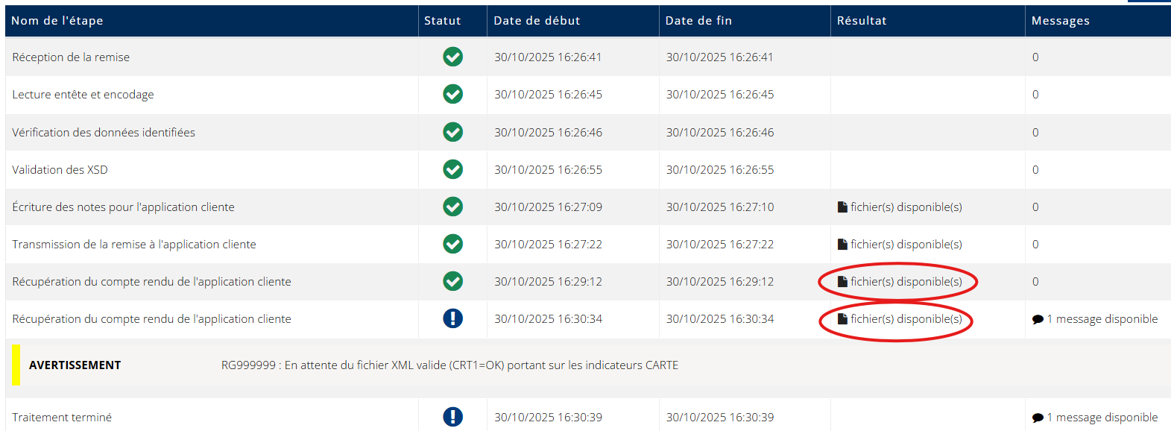

Vous pouvez également extraire vos erreurs de cohérence de données après avoir cliqué sur votre numéro de remise :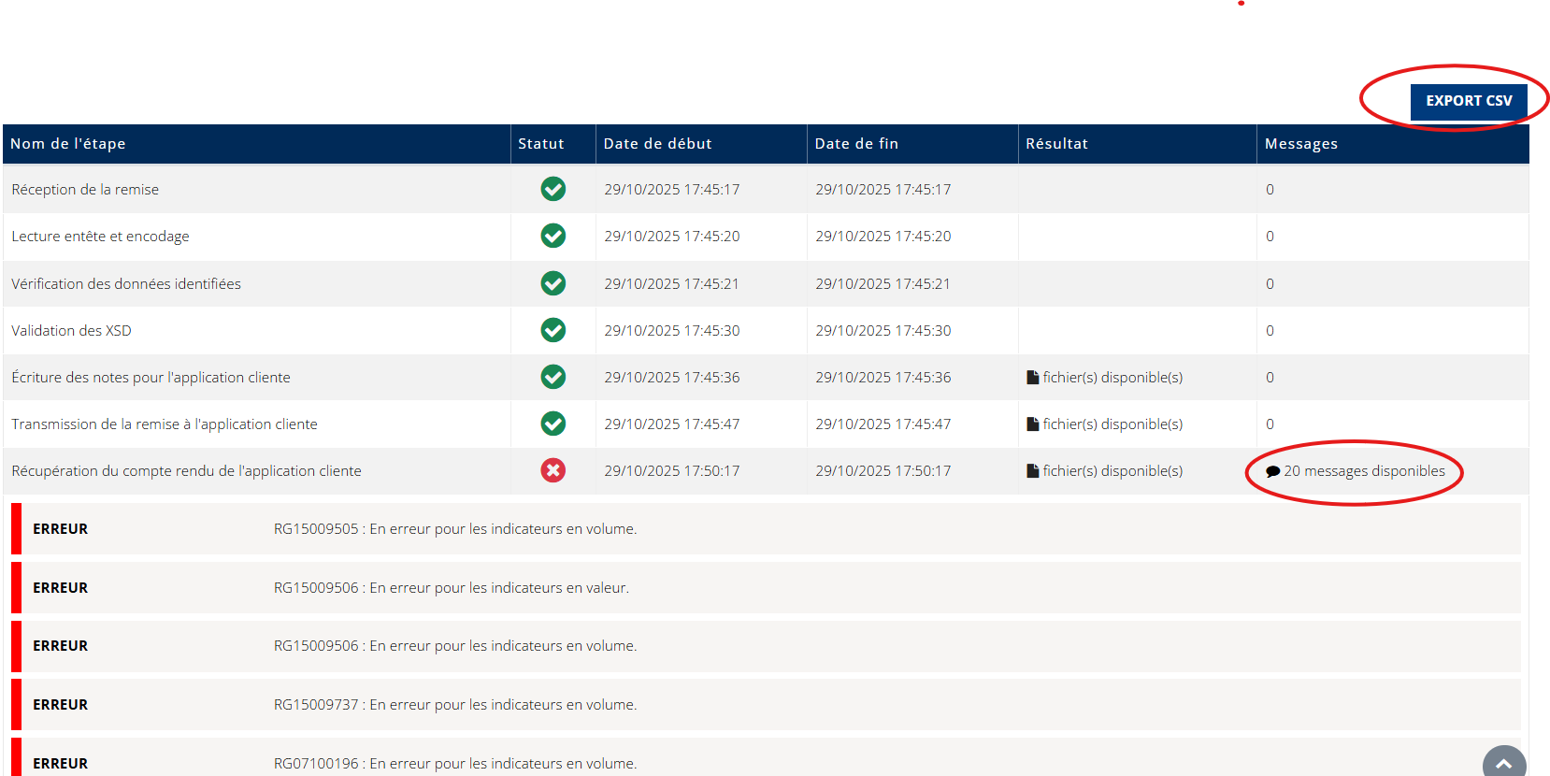

Attention, un maximum de 1600 erreurs sont visibles et exportables ici. Pour avoir une liste exhaustive de toutes les règles en erreur, nous vous invitons à contacter le support ONEGATE.

Pour complément, ONEGATE met à disposition un webservice permettant aux remettants d’intégrer automatiquement les informations de suivi de remise (CRT1/CRT2).
Nous vous invitons à contacter le support ONEGATE si vous êtes intéressés par ce service.

Pour exemple ; le type de fichier que vous recevriez :
CRT1 | WARN | CRT2

Quand vous corrigez et redéposez des remises, les nouvelles données remplacent les données déposées précédemment.

Dépôts de vos fichiers en production
Les règles pour le dépôt de vos fichiers en production sont tout fait similaires à celles de l’environnement d’homologation.
Vous devez vous accréditer selon la même procédure et identifier les erreurs remontées sur vos fichiers.

